第**2**课时　享受学习



一、知识目标

知道学习中有苦也有乐；知道如何学会学习。

二、能力目标

学会正确对待学习中的苦与乐，学会学习，掌握适合自己的学习方法。

三、情感、态度与价值观目标

认识到学习是一个过程，学习中有苦也有乐，养成享受学习的好习惯。

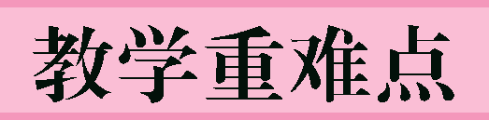

重点：学会学习。

难点：正确对待学习中的苦与乐。



【设问导入新课】

呈现多种颜色，设问：你眼中的学习是什么颜色的？说说你的理由。

刚才大家都谈了对学习的感受，各有各的道理。那么我们一起来看看这幅漫画中的小朋友分别是怎么看待学习的呢？（呈现漫画）

思考：漫画中的人物对学习各持什么态度？为什么？

【新授】

（一）体味学习

<活动一>众说纷纭话苦乐

各抒己见：学习是苦还是乐？请你结合自身实际谈谈。（学生分成两组进行PK）

根据学生的阐述归纳呈现学习的苦与乐

教师：学习中有快乐，当我在阅读我感兴趣的课外阅读时，心里总是感到很愉快。学习中也有辛苦，当我努力学习而成绩不如意的时候，心里总是很烦闷。由此，我们可以得出的结论是：学习是苦乐交织的。

<活动二>感悟他人的苦甜

呈现爱迪生的故事，思考：

1. 爱迪生为什么每天都感到其乐无穷呢？（2）那么你认为学习是苦多还是乐多呢？

当我们部分同学肆意挥霍青春、金钱或在网络游戏中尽情厮杀；党我们高呼无聊或在小视频中浪费时光时，你是否会想起下面这些人：

呈现一组图片：艰难求学路，谈谈你看后的感受？如果让你在放弃学习的权利和摆脱学习的困难中选择，你会选择什么？为什么？

——享有学习的权利和机会本就是令人快乐的。

过渡：那么，我们如何把学习中的苦变成乐呢？

1. 学会学习

1、<活动三>学习诊所

出示两位同学的困惑，思考：

1. 你赞同小丽的做法吗？生活中，你是如何面对学习中的困难的？
2. 两位同学的事例给你的学习哪些启示？

2、阅读教材P22上面探究与分享，回答：

生活中你有哪些困惑？你是怎么面对的？

答案提示：(1)可让学生结合自己的实际情况回答，如：虽然很努力，学习成绩老上不去；厌学；学习内容多，娱乐时间少；没有科学的学习方法；与老师沟通存在问题；等等。(2)如：面对这些困扰，我们需要发现并保持对学习的兴趣；向老师、朋友倾诉，寻求帮助；自我进行调整等。

3、教师：呈现做自己想做的事情和不想做的事情的区别对比，引导学生通过上述材料归纳1：知识点——学会学习，需要发现并保持对学习的兴趣。（知之者不如好之者，好之者不如乐之者）

4、探究与分享：P22时间去哪儿了材料，思考书本问题，回答：

(1)比较这两幅图有哪些不同。

(2)造成这些不同的原因可能有哪些？

(3)回顾自己的一周，你的时间去哪儿了？你该怎样有效利用时间？

答案提示：(1)两幅图的主要差别在于学习时间安排不同，低效学习者对重要的事情、紧急的事情安排无计划，无自律，而高效学习者则是有计划，有自律，时间安排更合理。(2)造成这些不同的原因可能在于低效学习者没有掌握科学的学习方法，没有形成良好的学习习惯，不会合理安排学习时间。(3)根据学生情况据实回答。

归纳：这两幅图告诉我们什么道理？

归纳2：知识点——学会学习，需要掌握科学的学习方法。

另外阅读教材P23方法与技能，帮助学生归纳科学的学习方法有哪些。

教师：学会学习，需要掌握科学的学习方法。“工欲善其事，必先利其器。学习意味着要善于从生活中汲取养料，掌握一些基本的学习策略，合理安排学习时间，形成良好的学习习惯，不断提升自己的学习能力。

1. 名言赏析

这些名言给你什么启示？

归纳3：知识——学会学习，还意味着要善于运用不同的学习方式。

不同学科的学习方法不尽相同，学习方法也因人而异，适合自己的方法就是最好的方法。

【课堂小结】

同学们，校园中的学习生活，给我们提供了广阔的学习舞台。在这里，我们体会了酸甜苦辣，学习就像生活，可以痛并快乐着，让我们勇敢接受学习中的各种困难，好好享受学习的过程、欣赏学习的结果，不断提升自己的学习能力。同学们，学习是自己的事，我们是为自己而学，我们在承担学习的责任中成长，为了能拥有美好的未来，努力学习吧！



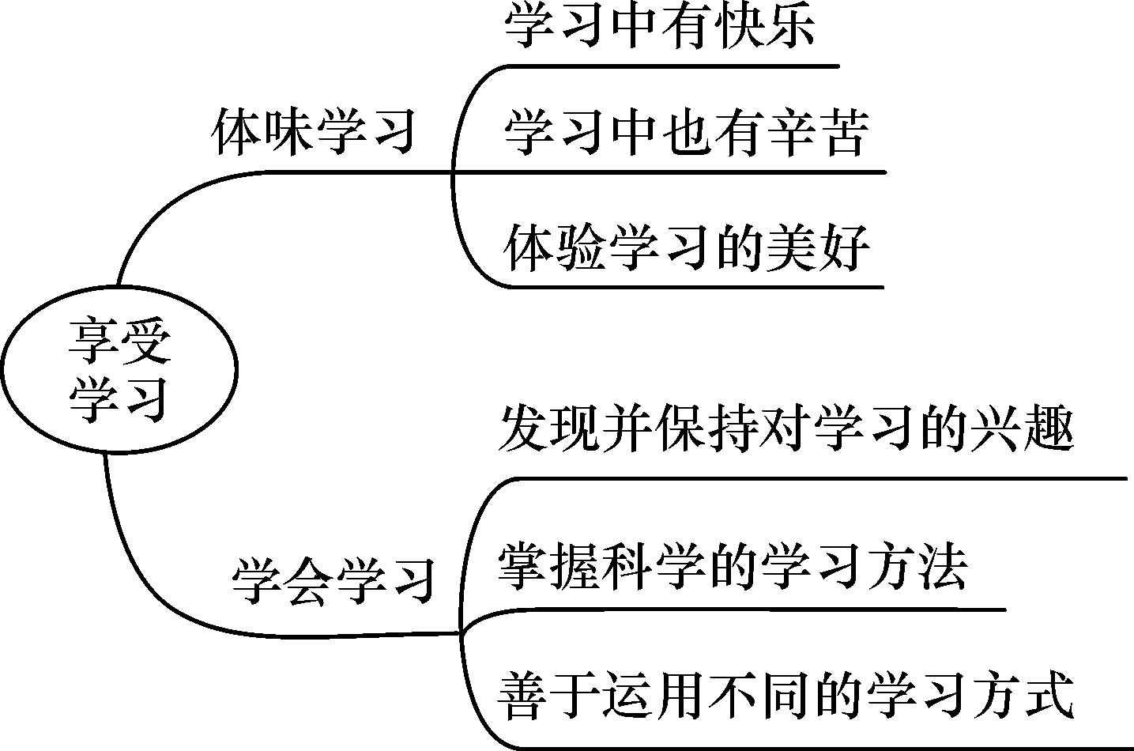

【习题精练】